Автор Дюлай Анастасия Константиновна
Воспитатель МАДОУ д/с №11 "Светлячок" г. Таганрог
Тема "Игры с прищепками как инструмент развития мелкой моторики"

Игры с прищепками – это прекрасный тренажер для пальчиков. Ведь нужно приложить немало усилий, чтобы прикрепить прищепку. Но развивают они не только мелкую моторику.
Помимо развития мелкой моторики, с помощью прищепок можно изучать цвета, счет, математические представления, развивать логическое мышление, творческое воображение. А с детьми постарше и цифры можно выучить.
Существует огромное число игр с прищепками. Я расскажу о наших любимых играх.
Для того, чтобы заинтересовать малыша этим полезным занятием, есть масса игр. Я разделяю дидактические игры с прищепками на 2 вида:
- простые, не требующие специальной подготовки;
- игры с картонными заготовками;
Что представляют собой первый вид игр- это конструктор из прищепок для создания различных фигурок, предметов, животных и т.д. Данный вид игры развивает у ребенка фантазию, мышление, память, способствует развитию желания придумать что то свое.
Например можно показать ребенку, как сделать самолет, робота .Для мальчишек это будет не просто игра, но и выступать в роли игрушки, устраивать соревнования на самый оригинальный.
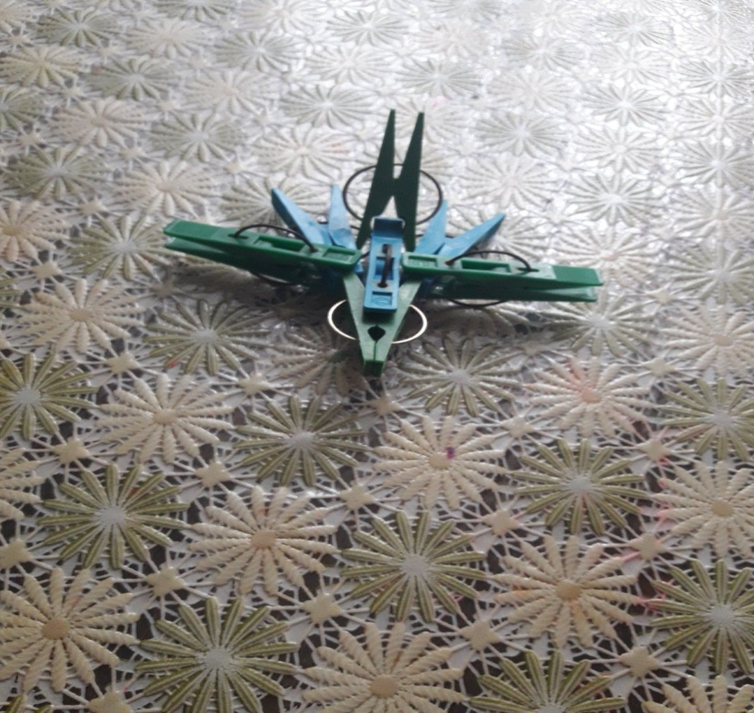

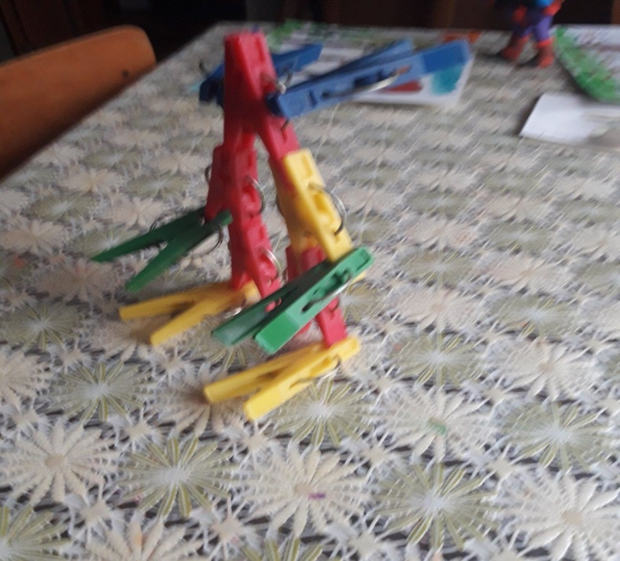

Так же из прищепок можно создавать птиц, животных
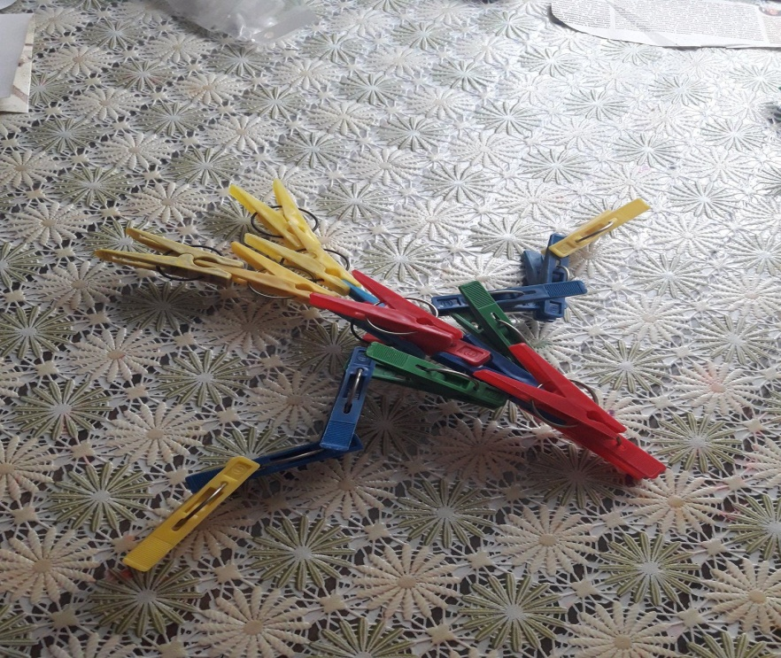

Ко второму виду игр относятся игры с шаблонами. Можно изготовить из картона заготовки овощей, растений, различных предметов, рыб и т.д.
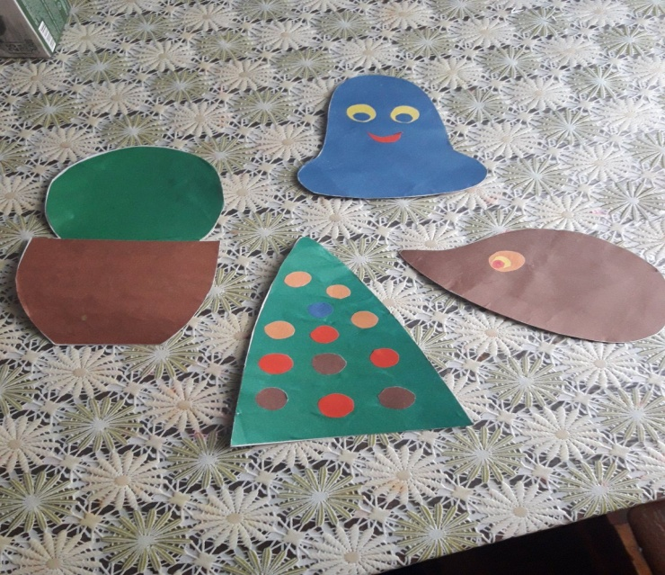
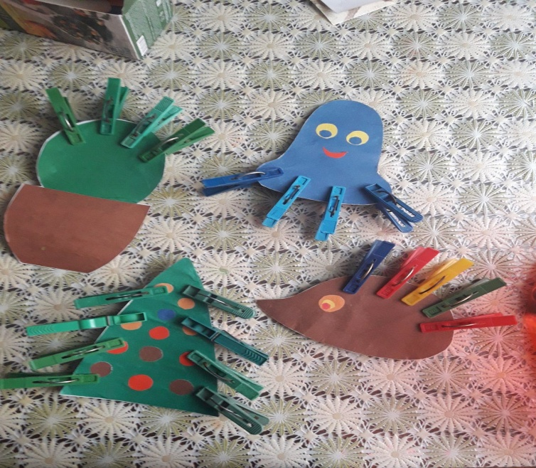

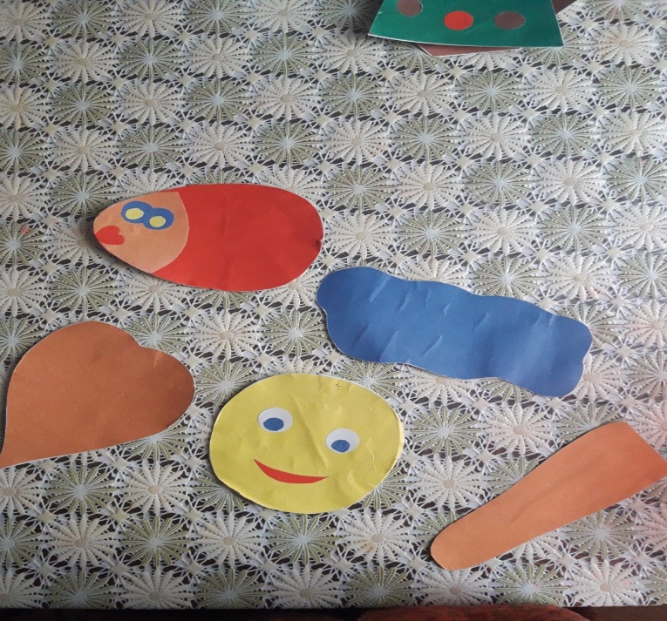

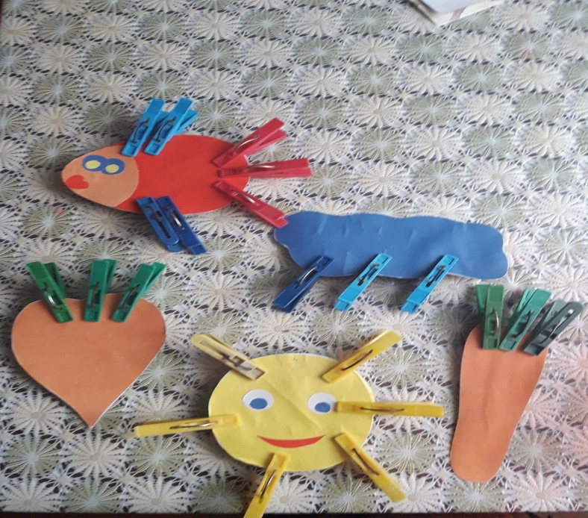
"Ум ребенка находится на кончиках его пальцев" В.А. Сухомлинский. Выполняя пальчиками различные упражнения, ребенок достигает хорошего развития мелкой моторики рук, что способствует развитию речи.

